INSTITUTO FEDERAL DO RIO GRANDE DO SUL – CAMPUS RIO GRANDE

DISCIPLINA: FÍSICA II

PROFA. GRASI RUIZ

LISTA 9 – REVISÃO DO 1° BIMESTRE

1. A figura mostra uma caixa de m=3kg sobre um plano sem atrito inclinado de um ângulo $θ_{1}=30°$. A caixa está conectada por uma corda de massa desprezível a uma caixa de $m_{2}=2kg$ sobre um plano sem atrito inclinado de um ângulo $θ_{2}=60°$. A polia não tem atrito e sua massa é desprezível. Qual a tensão na corda?

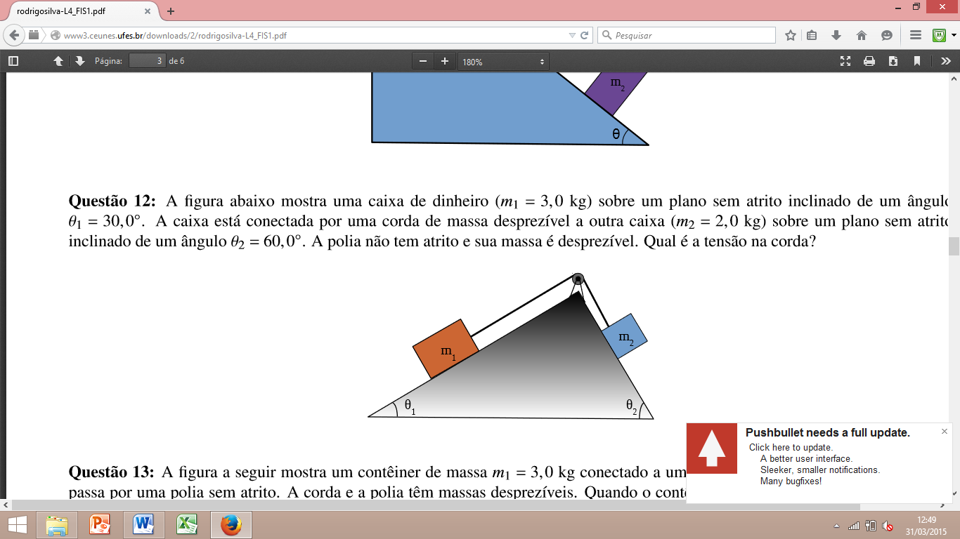

2. A figura mostra três caixotes sendo empurrados sobre um piso de concreto por uma força horizontal $\vec{F}$ de módulo 400N. As massas dos caixotes são $m_{1}=30 kg$, $m_{2}=10kg$, $m_{3}=20kg.$ O coeficiente de atrito cinético entre o piso e cada um dos caixotes é de 0,7. Qual é o módulo da força exercida por 2 sobre o bloco 3?

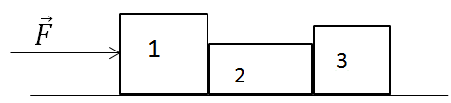

3. O bloco B na figura possui massa $m_{B}=4 kg$ e o bloco A possui massa $m_{A}=2kg$ O coeficiente de atrito cinético entre o bloco A e o plano horizontal é $μ_{c}=0,5$. O plano é inclinado de um ângulo $θ=30°$ e não possui atrito. A polia serve apenas para mudar a direção do fio que conecta os blocos. O fio possui massa desprezível. Encontre o módulo da aceleração dos blocos e a tração no fio.

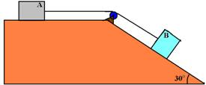

4. . Num galpão de armazenagem de uma grande rede de lojas de eletrodomésticos, buscando otimizar o transporte em série de volumes pesados, caixas com aparelhos de ar condicionado são transportadas desde o solo até um piso 5 m mais elevado, através de uma esteira rolante inclinada de 30º com a horizontal (figura abaixo). A esteira se move com velocidade constante, acionada por um motor elétrico de 220 W. Admitindo que cada caixa possua peso de 240 N, determine:

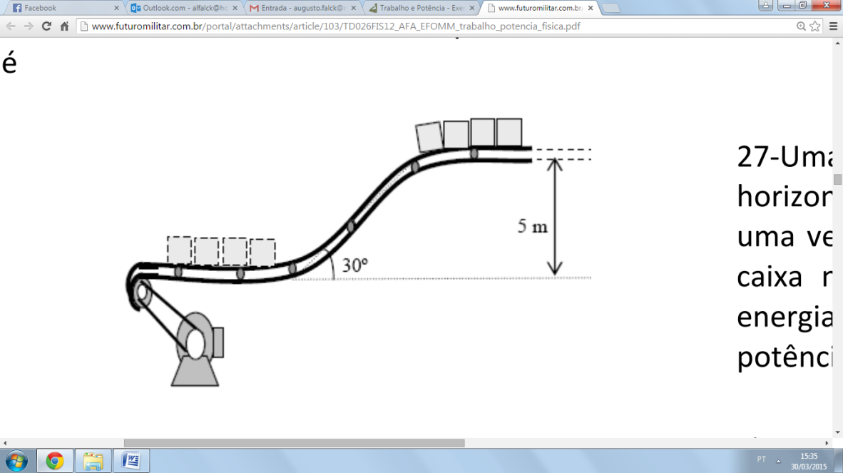

a) A velocidade com que as caixas são transportadas;

b) o número máximo de caixas transportadas a cada minuto.

5. O gráfico abaixo representa o módulo da força que atua na mesma direção do deslocamento de uma caixa de 100 kg. A caixa é puxada por um motor que gasta 5 s para arrastar a caixa nos 10 primeiros metros e mais 10 s para arrastar a caixa mais 20 metros. Determine:

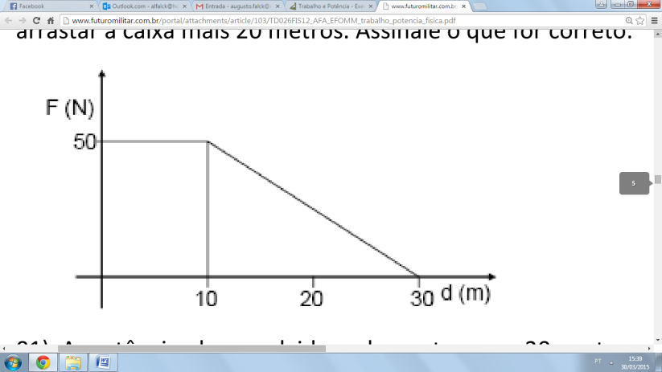

a) O trabalho realizado pelo motor nos primeiros 10 m;

b) Os trabalhos realizados pelo motor nos 20 m finais;

c) A potência desenvolvida pelo motor nos primeiros 10 m;

d) A potência desenvolvida pelo motor nos 20 m finais;